|  |  |
| --- | --- |
| **PHÒNG GIÁO DUC VÀ ĐÀO TẠO**  **HUYỆN NGHI LỘC - NGHỆ AN**  **ĐỀ CHÍNH THỨC**  **(Đề thi có 02 trang)** | **ĐỀ THI CHỌN HỌC SINH DỰ HSG CẤP TỈNH**  **NĂM HỌC: 2021 - 2022**  **Môn thi: HÓA HỌC – LỚP 9**  **Thời gian làm bài: 150 phút** |

**Câu I. (2,0 điểm).**

Nêu hiện tượng và viết phương trình phản ứng xảy ra (nếu có) khi:

1. Cho  mol kim loại Na vào dung dịch chứa a mol amoni hidrosunfat.

2. Cho hỗn hợp dạng bột gồm oxit sắt từ và đồng (dư) vào dung dịch axit clohydric dư.

3. Cho ure vào dung dịch .

4. Sục khí hidrosunfua đến bão hoà vào dung dịch sắt (III) clorua.

**Câu II. (5,5 điểm).**

1. Hoàn thành chuỗi biến hoá sau (mỗi mũi tên chỉ một phương trình phản ứng)?



2. Cho các sơ đồ phản ứng:

(1).  (5). 

(2). . (6). 

(3).  (7). 

(4).  (8). 

Hoàn thành các phương trình phản ứng và cho biết các chất  là các hợp chất vô cơ;  là khí thải gây hiệu ứng nhà kính,  có màu nâu đỏ.

**Câu III. (3,5 điểm).**

1. Nhà máy nước thường khai thác và xử lý nước ngầm để cung cấp nước sạch cho thành phố. Trong nước ngầm thường có chứa sắt dưới dạng muối sắt (II) tan trong nước có ảnh hưởng không tốt tới sức khoẻ con người. Em hãy cho biết để loại bỏ hợp chất sắt trong nước ngầm, các nhà máy nước đã làm như thế nào? Giải thích?

2. Khí X được sinh ra trong lò khí than, đặc biệt là khi ủ bếp than (do bếp không được cung cấp đầy đủ khí oxi cho than cháy). Đã có một số trường hợp tử vong do ủ than trong nhà đóng kín cửa. Em hãy cho biết công thức phân tử và gọi tên khí X? Trong đời sống hàng ngày, khi sử dụng than, chúng ta cần làm gì đề tránh sự việc đáng tiếc như trên xảy ra?

3. Thế nào là phân bón đơn? Thế nào là phân bón kép? Có những loại phân bón hoá học: .

- Hãy sắp xếp những phân bón này thành 2 nhóm phân bón đơn và phân bón kép.

- Trộn những phân bón nào với nhau ta được phân bón kép NPK?

**Câu IV (6,0 điểm).**

1. Chia 28,3 gam hỗn hợp  gồm , và  thành hai phần bằng nhau:

- Phần 1: Tác dụng hết với dung dịch  dư, thu được 5,04 lít hỗn hợp khí.

- Phần 2: Tác dụng hết với dung dịch H2SO4 đặc, đun nóng, dư, thu được dung dịch  và 6,16 lít hỗn hợp D gồm hai khí .

Tính số gam mỗi chất có trong hỗn hợp B?

2. Cho 27,25 gam hỗn hợp  gồm  tác dụng với oxi thu được  gam hôn hợp chất rắn . Cho toàn bộ  tác dụng với dung dịch H2SO4 đặc nóng, thu được dung dịch  (chứa 5 muối với tổng khối lượng muối là 96,85 gam) và 10,64 lít (đktc) khí SO2 (sản phầm khử duy nhất). Giá trị của  là?

3. Sục CO2 vào 200 gam dung dịch Ca(OH)2, ta quan sát hiện tượng thí nghiệm theo đồ thị hình bên (số liệu tính theo mol). Nồng độ phần trăm của chất tan có trong dung dịch thu được là?

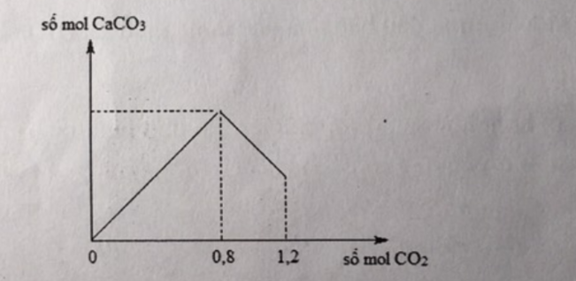

4. Đốt cháy hoàn toàn 26,7 gam chất hữu cơ  (chứa  ) bằng không khí vừa đủ, sản phầm cháy cho lần lượt qua bình 1 đựng  đặc dư và bình 2 đựng nước vôi trong dư. Kết quả: khối lượng bình 1 tăng thêm 18,9 gam, bình 2 xuất hiện 90 gam kết tủa; khí thoát ra khỏi bình 2 có thể tích 104,16 lít (đktc). Biết không khí có  thể tích là O2 và  thể tích là N2. X có công thức phân tử trùng với công thức đơn giản nhất. Xác định công thức phân tử của X ?

**Câu VI (3,0 điểm).**

Trong phòng thí nghiệm có sãn:  đặc, (các dụng cụ, điều kiện có đủ). Trộn trực tiếp từ hai hoặc ba chất trên có bao nhiêu cách đề thu được:

a) Khí HCl

b) Khí Cl2